Nama : Khafid Nur Maulana

NIM : 5200411491

Kelas : Metodologi Desain Perangkat Lunak Praktik (XII)

**DML (Data Manipulation Language)**

**SELECT (Melihat/Membaca Data)**

SELECT kolom FROM nama_tabel;

Contoh :

SELECT * FROM admin_kasir;

Hasil :

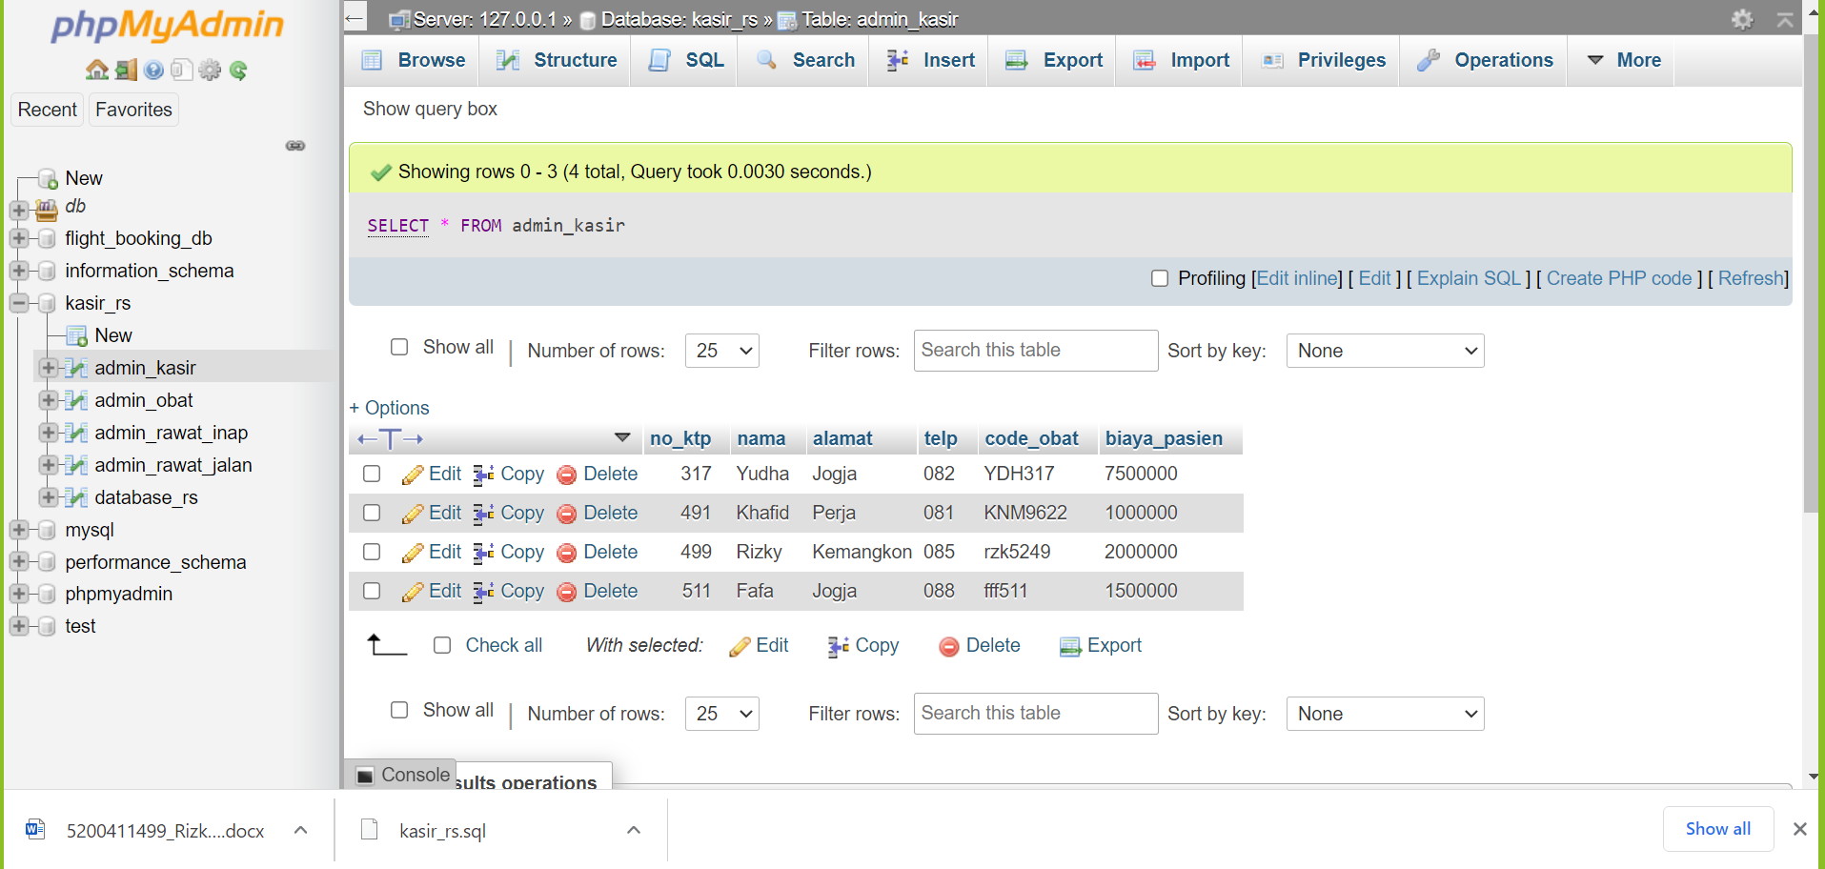

**INSERT (Memasukkan/Menambah Data)**

INSERT INTO nama_tabel(nama_kolom) VALUES(isi);

Contoh :

INSERT INTO admin_kasir(no_ktp,nama,alamat,telp,code_obat,biaya_pasien) VALUES('999','Rangga','Jakarta','088','RNG999','2500000');

Hasil :

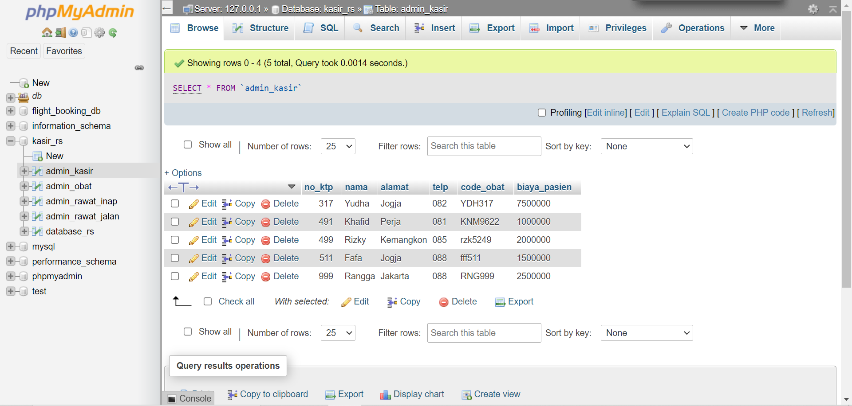

**UPDATE (Mengubah Data)**

UPDATE nama_tabel SET kolom_ubah=isi_ubah WHERE kolom_pk=isi_pk;

Contoh :

UPDATE admin_kasir SET alamat='Purwareja' WHERE no_ktp='491';

Sebelum :

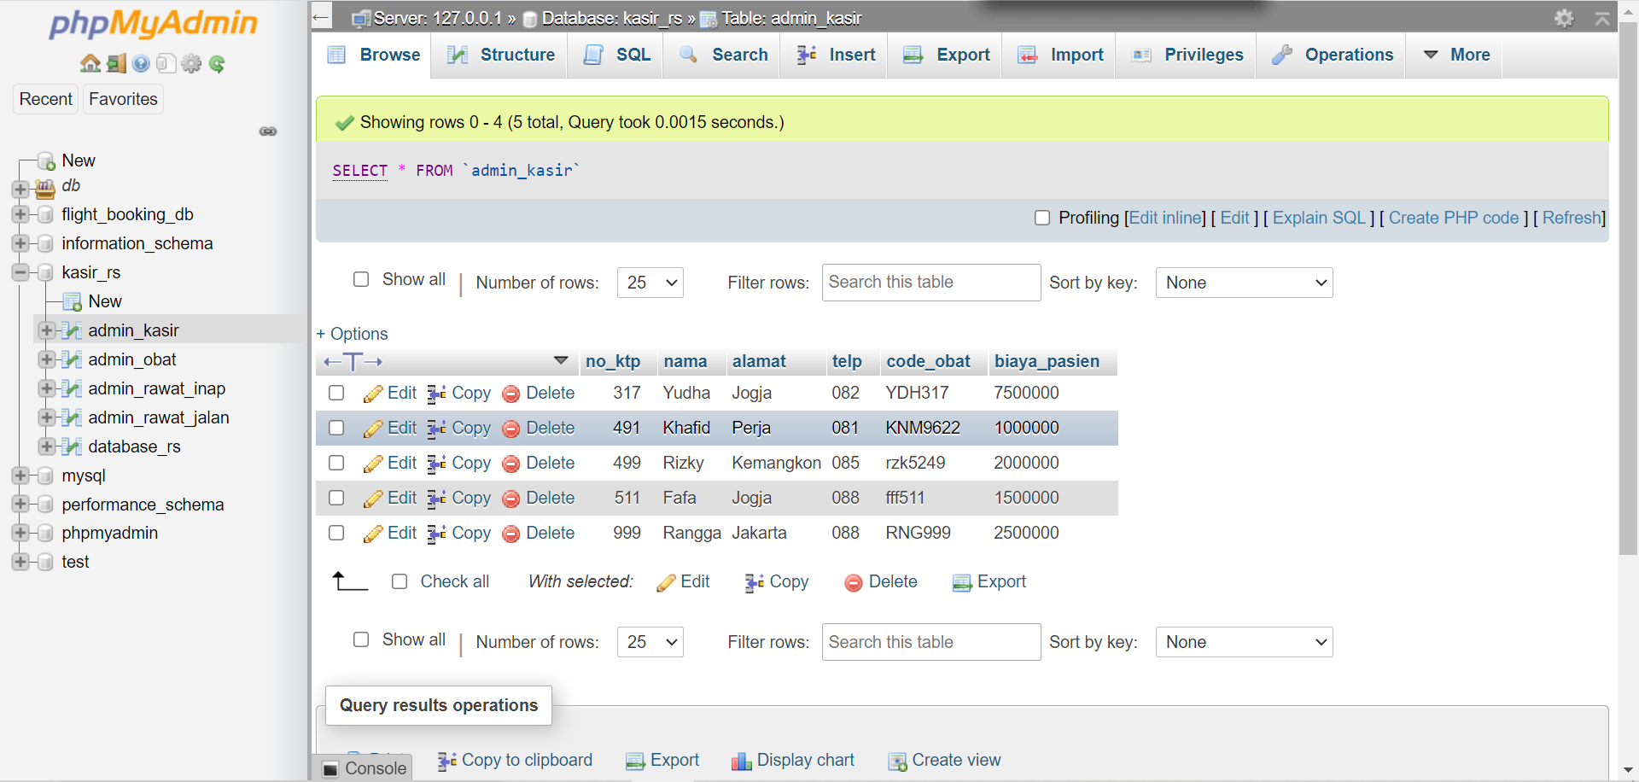

Sesudah :

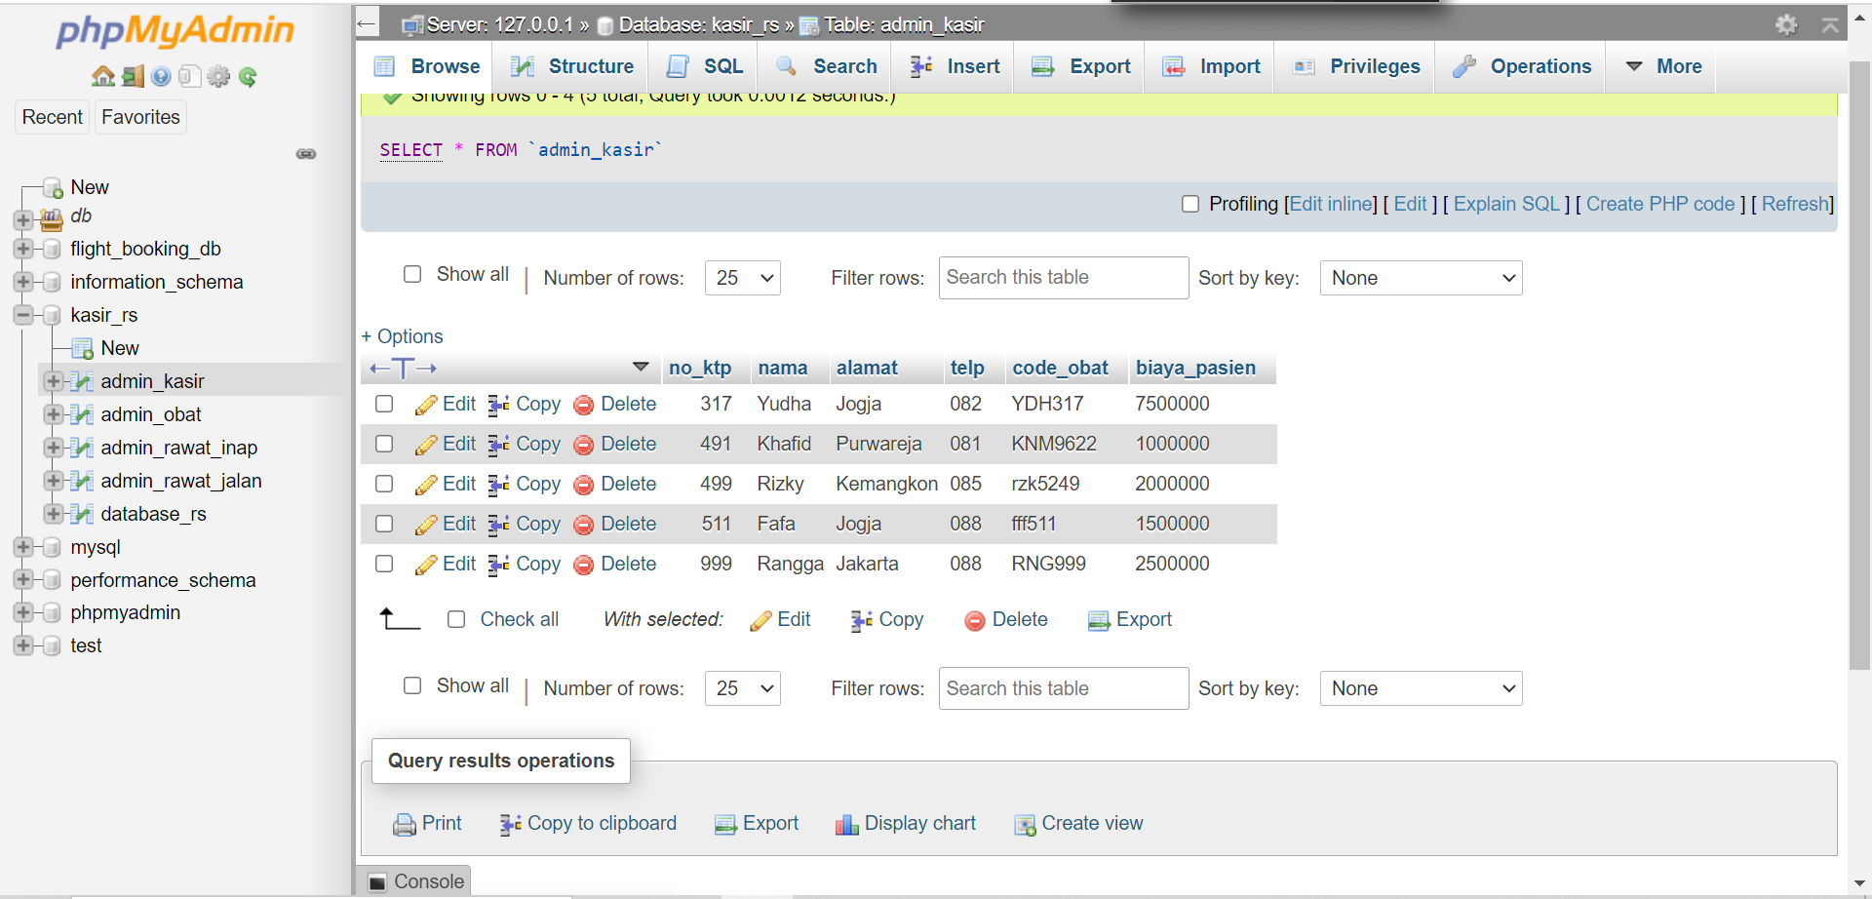

**DELETE (Menghapus Data)**

DELETE FROM nama_tabel WHERE kolom_pk=isi_pk;

Contoh :

DELETE FROM admin_kasir WHERE no_ktp='999';

Sebelum :



Sesudah :

